Currículum Vitae
Apellidos, Nombre
Enero - 2016
Índice de contenido breve
Tipo de documento 1
Pruebas interesantes 1
Datos personales 2
Idiomas 2
Formación académica 3
Carné de conducir 4
Experiencia profesional demostrable 4
Movilidad 6
Otros datos de interés 6
Disponibilidad 7
LEEME. Otros... 7

Índice de contenido completo
Tipo de documento 1
Pruebas interesantes 1
Datos personales 2
Idiomas 2
Certificación de idiomas 3
Formación académica 3
Estudios oficiales 3
Otros títulos 4
Otros estudios 4
Carné de conducir 4
Experiencia profesional demostrable 4
Relacionada con el puesto de trabajo 5
Complementaria al puesto de trabajo 5
Movilidad 6
Nacional 6
Internacional 6
Otros datos de interés 6
Disponibilidad 7
LEEME. Otros... 7

Índice de tablas
Tabla 1: Niveles de conocimiento de idiomas 3
Tabla 2: Estudios oficiales realizados 4
Tabla 3: Otros estudios oficiales 4
Tabla 4: Otros estudios con certificación 4

Índice de fotografías
Fotografía 1: Aspirante al empleo 2
Fotografía 2: Programando 5
Fotografía 3: Trabajando de pintor 5

Índice de ilustraciones
Ilustración 1: Propiedades de los estilos de párrafo 1
Ilustración 2: Estilos personalizados de este documento 1
Ilustración 3: Camión 4
Ilustración 4: Coche 4
Ilustración 5: Moto 4
Ilustración 6: Publicaciones 7

Tipo de documento
Este documento pretende ser un Curriculum Vitae de uso general autoguíado, es decir tiene comentarios para ayudar al editor a rellenar el documento.
Este párrafo tiene estilo CV_ayuda para indicar al usuario lo que se debería incluir en cada punto. IMPORTANTE.- Los párrafos de este estilo deberán ser borrados de todo el documento antes de su entrega o impresión final.

Pruebas interesantes
Modificar los estilos de este documento para personalizar al gusto del usuario.

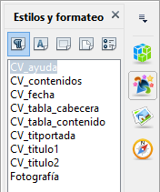Ilustración 2: Estilos personalizados de este documento
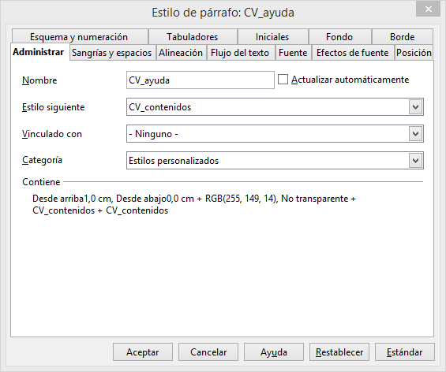Ilustración 1: Propiedades de los estilos de párrafo
Personaliza los nombres de las tablas y de las imágenes, incluye más imágenes y tablas, navega mediante esos nombres...
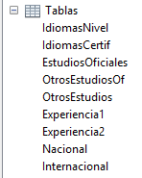
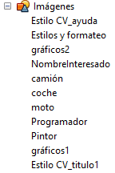

Datos personales
Fotografía 1: Aspirante al empleo
Nombre y apellidos
Dirección personal
Número de teléfono de contacto
Dirección de correo electrónico, etc.

Se incluyen datos personales mas o menos extensos según los requerimientos del demandante.

Idiomas

Situar al principio de la tabla los idiomas en que se dispone de mayor nivel
Tabla 1: Niveles de conocimiento de idiomas
Idioma | Conversación | Escritura | Lectura

Certificación de idiomas

Fecha | Certificación obtenida | Centro emisor

Situar al principio de la tabla las certificaciones de las entidades mejor consideradas

Formación académica

Estudios oficiales

La siguiente tabla debería tener ordenación temporal inversa (al principio lo más reciente)
Además se recomienda poner los títulos antes de la tabla. Cambiar en la tabla siguiente.

Fecha inicio | Fecha fin | Titulo obtenido | Centro
Tabla 2: Estudios oficiales realizados

Incluir las calificaciones de los estudios realizados en algunos casos

Otros títulos

Tabla 3: Otros estudios oficiales
Fecha inicio | Fecha fin | Titulo obtenido | Centro

Otros estudios

Tabla 4: Otros estudios con certificación
Fecha inicio | Fecha fin | Certificación obtenida | Centro

Carné de conducir
Ilustración 5: Moto
Ilustración 3: Camión
Ilustración 4: Coche

Experiencia profesional demostrable

Relacionada con el puesto de trabajo

Indicar la experiencia relacionada. Considerar la sustitución de fecha fin por duración. Ordenación temporal inversa.

Fecha inicio | Fecha fin | Cargo desempeñado | Empresa
Fotografía 2: Programando
Fotografía 3: Trabajando de pintor

Comentarios

Complementaria al puesto de trabajo

Fecha inicio | Fecha fin | Cargo desempeñado | Empresa

Indicar posibles competencias adquiridas en estos puestos que pudieran estar relacionadas con los requisitos actuales

Movilidad

Nacional

Fecha inicio | Fecha fin | Ciudad | Motivo del desplazamiento

Internacional

Fecha inicio | Fecha fin | País | Motivo del desplazamiento
1
2
3
4

Otros datos de interés

Escribir
Ilustración 6: Publicaciones
OpenOffice Writer permite crear documentos básicos, como memorándums, faxes, cartas, currículum y combinación de documentos, así como archivos largos, complejos o con varios apartados, con bibliografías, tablas de referencia e índices.
OpenOffice Writer también presenta funciones útiles como, por ejemplo, un revisor ortográfico, un diccionario de sinónimos, un Corrección automática y un separador silábico, así como numerosas plantillas para prácticamente cualquier finalidad. Además, mediante los asistentes puede crear sus propias plantillas.
Diseño y estructuración
OpenOffice ofrece una amplia variedad de opciones para diseñar documentos. Use la ventanaVentana de Estilos y Formato para crear, asignar y modificar los estilos de párrafos, caracteres concretos, marcos y páginas. Además, con el Navegador puede desplazarse con rapidez por el interior de los documentos, examinar el archivo de un modo esquemático y seguir la pista de los objetos que se hayan insertado en el documento.
También puede crear varios índices en los documentos de texto. Puede definir la estructura y apariencia de los índices y de las tablas según sus necesidades. Hiperenlaces y marcadores activos permiten saltar a los elementos correspondientes en el texto.

Disponibilidad

LEEME. Otros...
Ejemplo de personalización de estilo para que cada apartado del CV empiece en una página.
Modificar el estilo CV_título 1 para incluir antes del párrafo un salto de página:

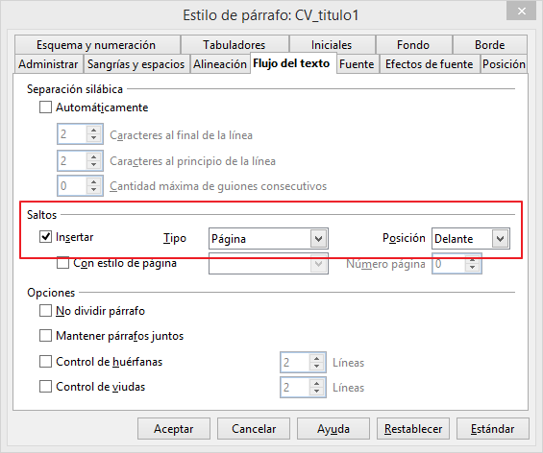

De esta forma podemos quitar/poner esos saltos de página en todo el documento casi con un clic.

